Betriebsanweisung gemäß § 14 GefStoffV
Erstellungsdatum:  10.06.2008 |  | Verantwortlich:  Herr Pommer | Arbeitsbereich:  Technikum
Gefahrstoffbezeichnung
Compound FC 321
Form: flüssig |  | Farbe: gelb | Geruch: charakteristisch
Gefahren für Mensch und Umwelt
 | Gefahren für Mensch:  Produkt reizt die Haut. Es besteht die Gefahr ernster Augenschäden.  Gefahren für Umwelt:  Nicht in die Kanalisation / Oberflächenwasser / Grundwasser / Untergrund / Erdreich gelangen lassen
 | Schutzmaßnahmen und Verhaltensregeln
Technische Schutzmaßnahmen und Verhaltensregeln:
Schutzbrille tragen. Schutzhandschuhe tragen. Für gute Belüftung / Absaugung am Arbeitsplatz sorgen.
 | Persönliche Schutzmaßnahmen und Verhaltensregeln:  Atemschutz: nur bei Aerosol- oder Nebelbildung  Handschutz: Schutzhandschuhe (z.B. Nitrilkautschuk)  Augenschutz: Schutzbrille  Körperschutz: Arbeitsschutzkleidung
 | Hygienische Schutzmaßnahmen und Verhaltensregeln:  Während des Umgangs mit dem Produkt keine Nahrungs- und Genussmittel zu sich nehmen. Keine Nahrungs- und Genussmittel im Arbeits- und Lagerraum aufbewahren. Nach Beendigung der Arbeit und vor den Pausen Hände gründlich nach Hautschutzplan reinigen und pflegen. Produktverunreinigte Lappen nicht in Taschen der Kleidung stecken. Rauchverbot!
 | Verhalten im Gefahrenfall
 | Maßnahmen zur Brandbekämpfung:  Bei einem Brand können Stickoxide (NOx) und Kohlstoffoxide (COx) freigesetzt werden. Geeignete Löschmittel sind CO2, Löschpulver oder Wasserspühlstrahl. Einen größeren Brand mit Wasserspühlstrahl oder alkoholbständigem Schaum bekämpfen.  Maßnahmen bei unbeabsichtigter Freisetzung:  Schutzausrüstung tragen und ungeschützte Personen fernhalten. Es besteht besondere Rutschgefahr durch ausgelaufenes/verschüttetes Produkt. Mit flüssigkeitsbindendem Material (Sand, Kieselgur, Säurebinder, Universalbinder, Sägemehl) aufnehmen. Das aufgenommene Material vorschriftsmäßig entsorgen.
 | Erste Hilfe
  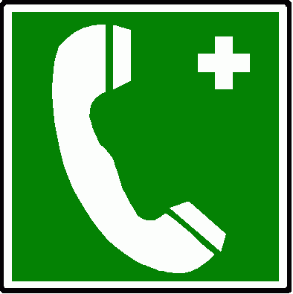 | Einatmen: frische Luft, Facharzt aufsuchen bei Beschwerden, bei Bewusstlosigkeit Lagerung und Transport in stabiler Seitenlage.  Haut: sofort mit Wasser abwaschen, bei andauernder Hautreizung Arzt aufsuchen  Augen: Augen bei geöffnetem Lidspalt mehrere Minuten unter fließendem Wasser abspülen und Arzt konsultieren  Verschlucken: Mund mit reichlich Wasser ausspülen. Bei anhaltenden Beschwerden Arzt aufsuchen.  Notruf:  Feuerwehr: 112 Rettungsleitstelle: 19222  Ersthelfer: siehe Aushang Durchgangsarzt: siehe Aushang
 | Sachgerechte Entsorgung
 | Nicht in die Kanalisation / Oberflächenwasser / Grundwasser / Untergrund / Erdreich gelangen lassen. Darf nicht zusammen mit Hausmüll entsorgt werden. Entsorgung gemäß behördlichen Vorschriften.
Freigabe Verantwortlicher:

